**Замечание 21:00 21.01.21 Приоритет 1**

Пока все пункты конфигурации не заполнены, система не должна давать сохранить конфигурацию.

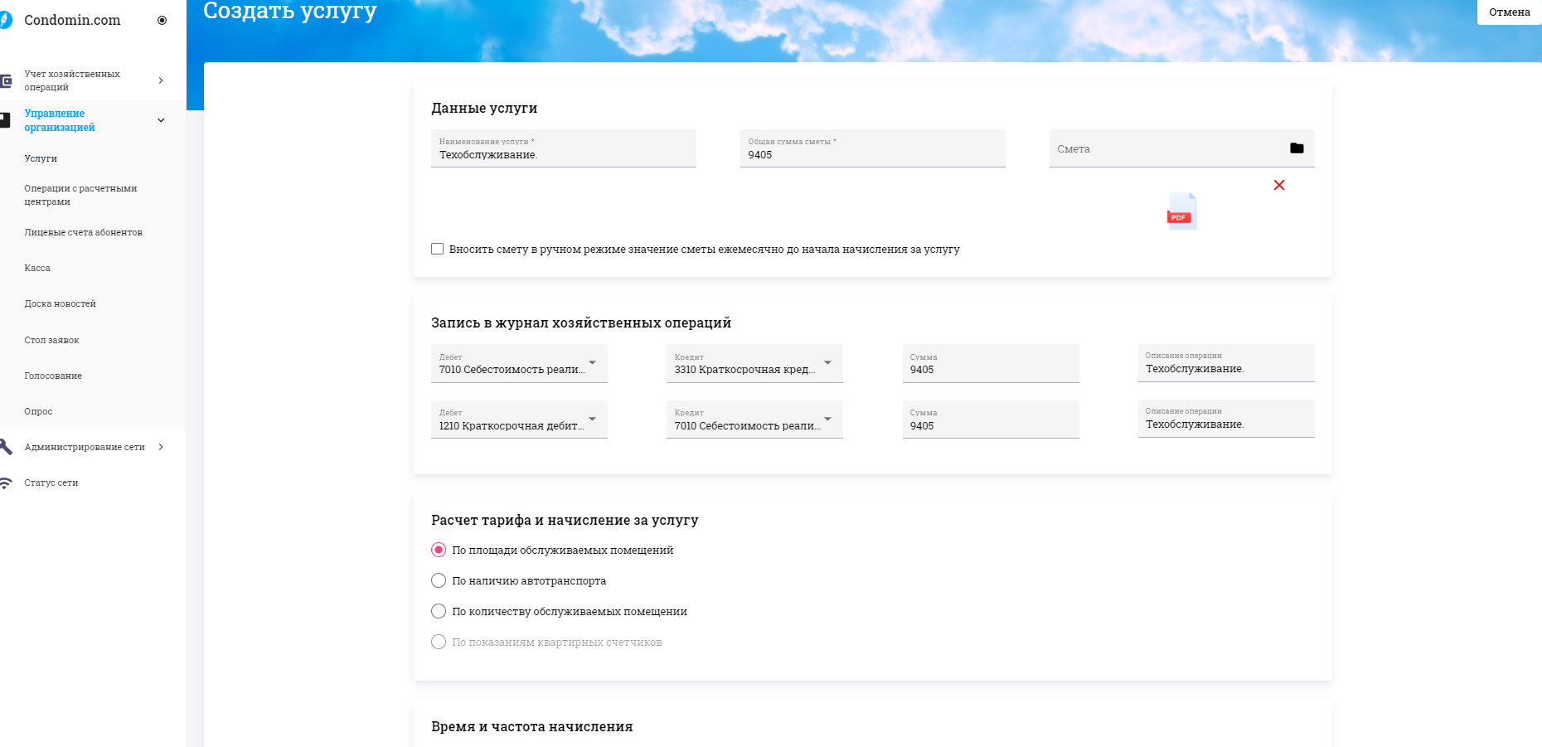

**Замечание 21:09 21.01.21 Приоритет 1**

Зашел в конфигурацию услуги Техобслуживание

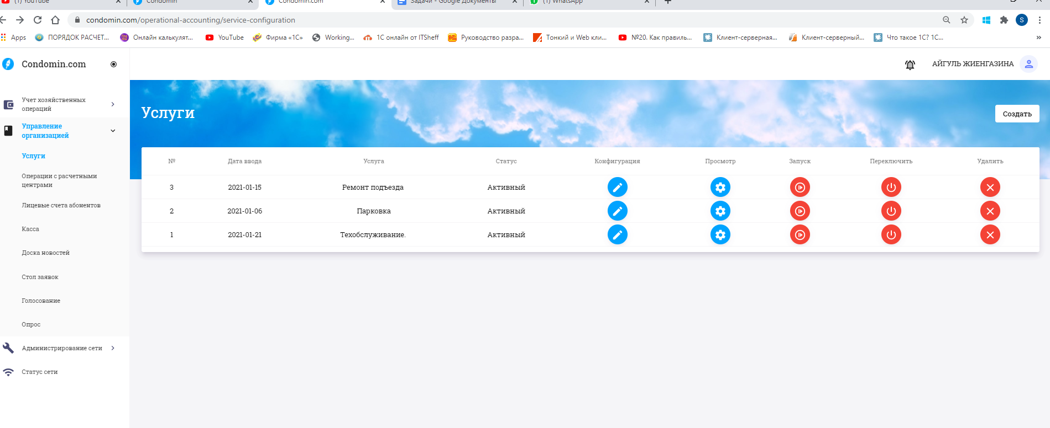

Далее смотрю на эту страницу. Но здесь некоторые тарифы в нулях.

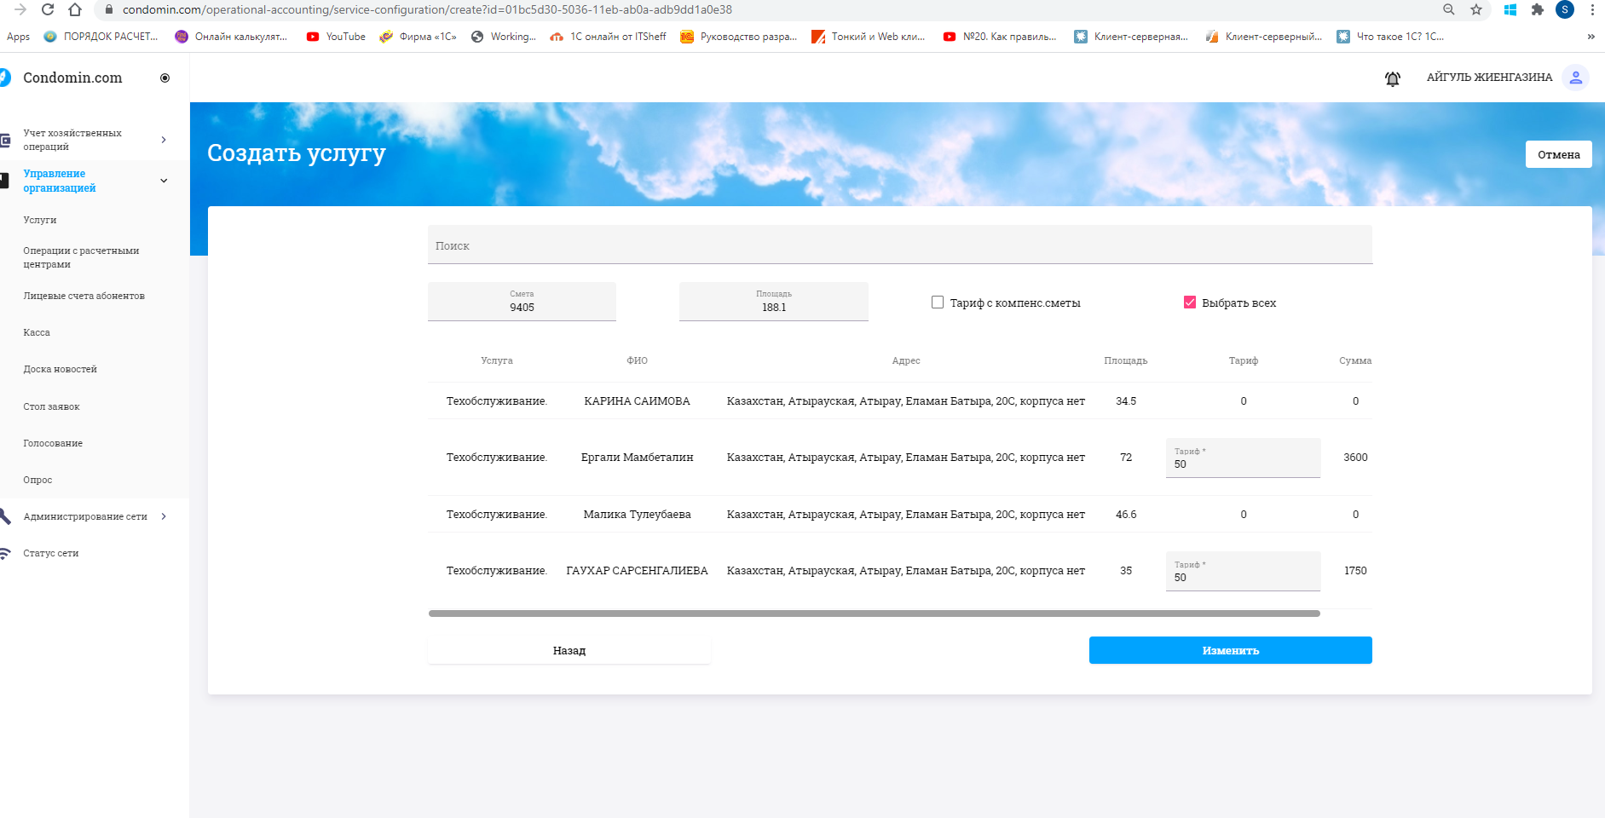

Далее выбрал всех и подправил и теперь у всех тарифы и суммы начислены и нажал на изменить. Думал конфигурация сохранилась.

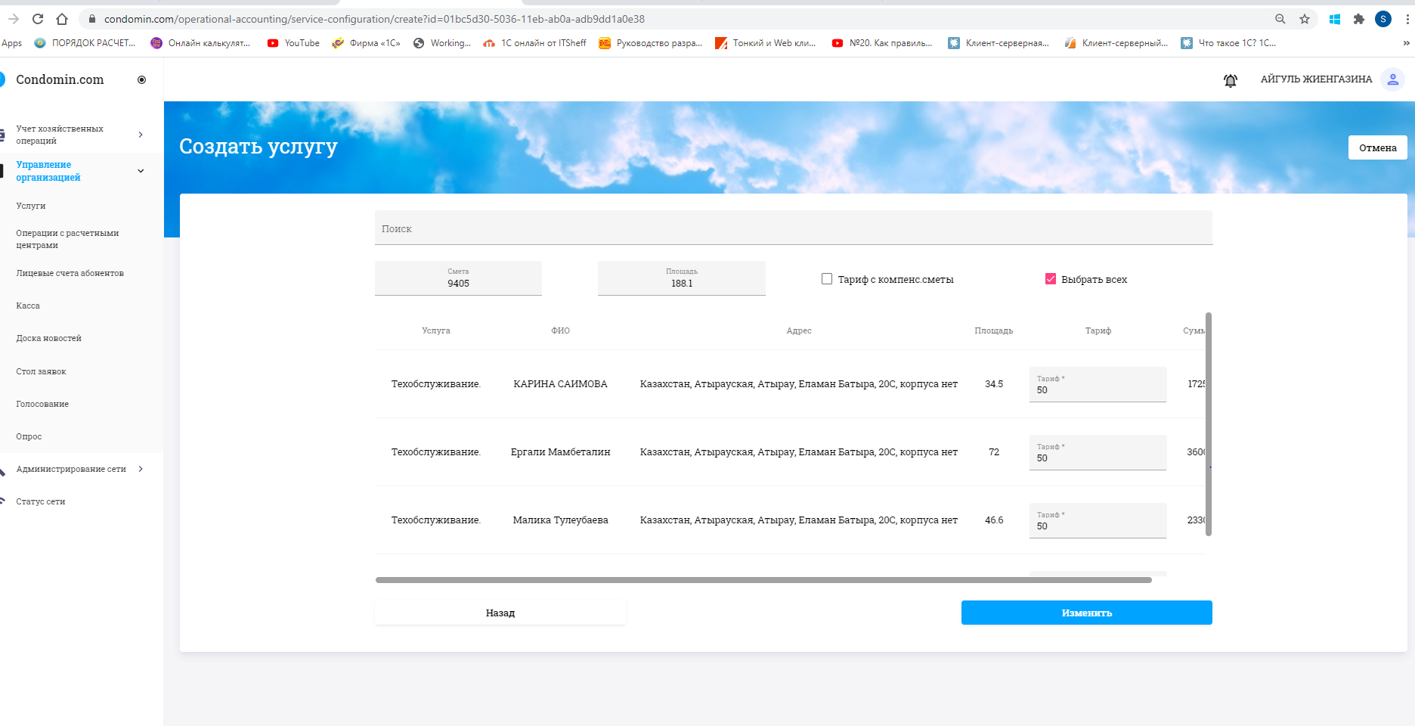

Снова зашел, Но конфигурация не сохраняется. Должна быть сохранена последняя конфигурация. Как мы будем запускать данную конфигурацию услуги если там не сохраняется наши последние изменения ? Услуга должна запускаться по последней версии конфигурации.

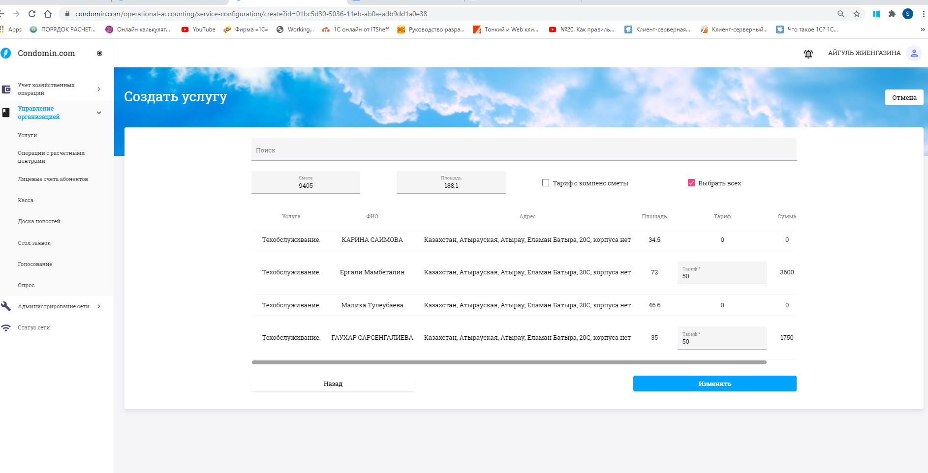

**Замечание 21:15 21.01.21 Приоритет 1**

Кнопка пуск не работает. Кнопка пуск не должна запускаться пока конфигураци внутри не заполнена полность и проводки должны быть кооректными.

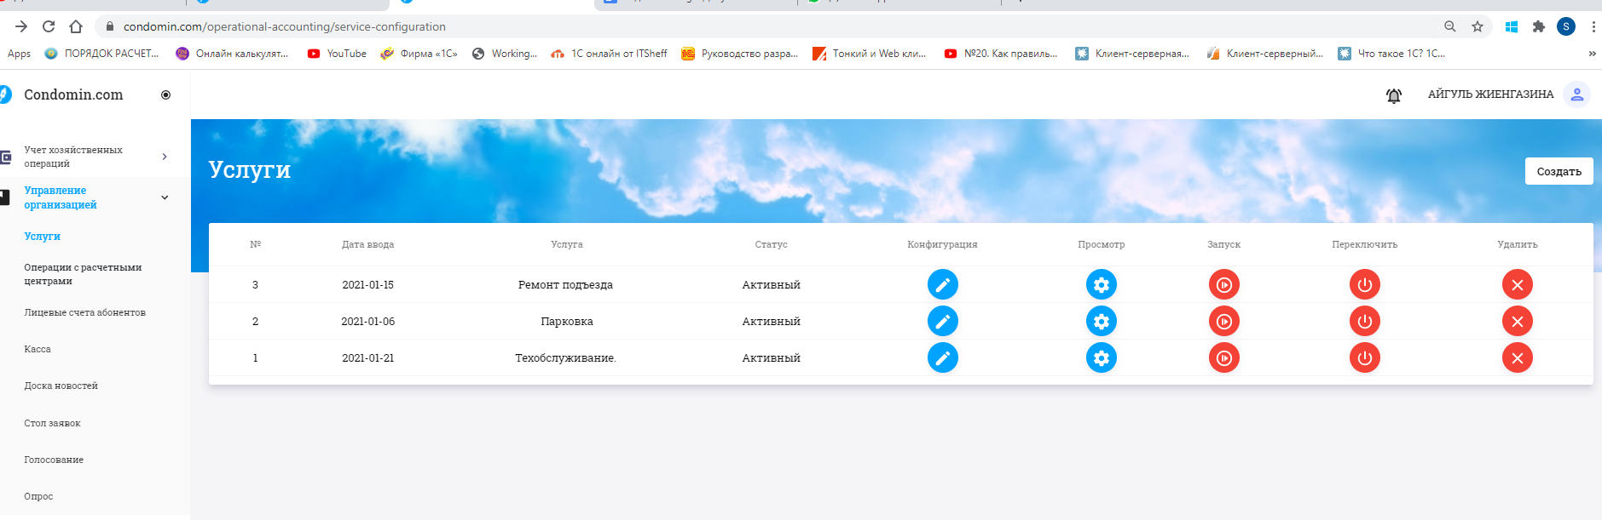

проводки в нижней картинке должны быть автоматом заполненный как показано, если конечно в базе счетов данные счета уже присутствуют

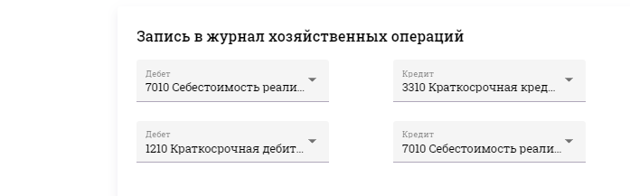

**Замечание 03:45 20.01.21 Приоритет 1**

Кнопки “Редактировать” глючат

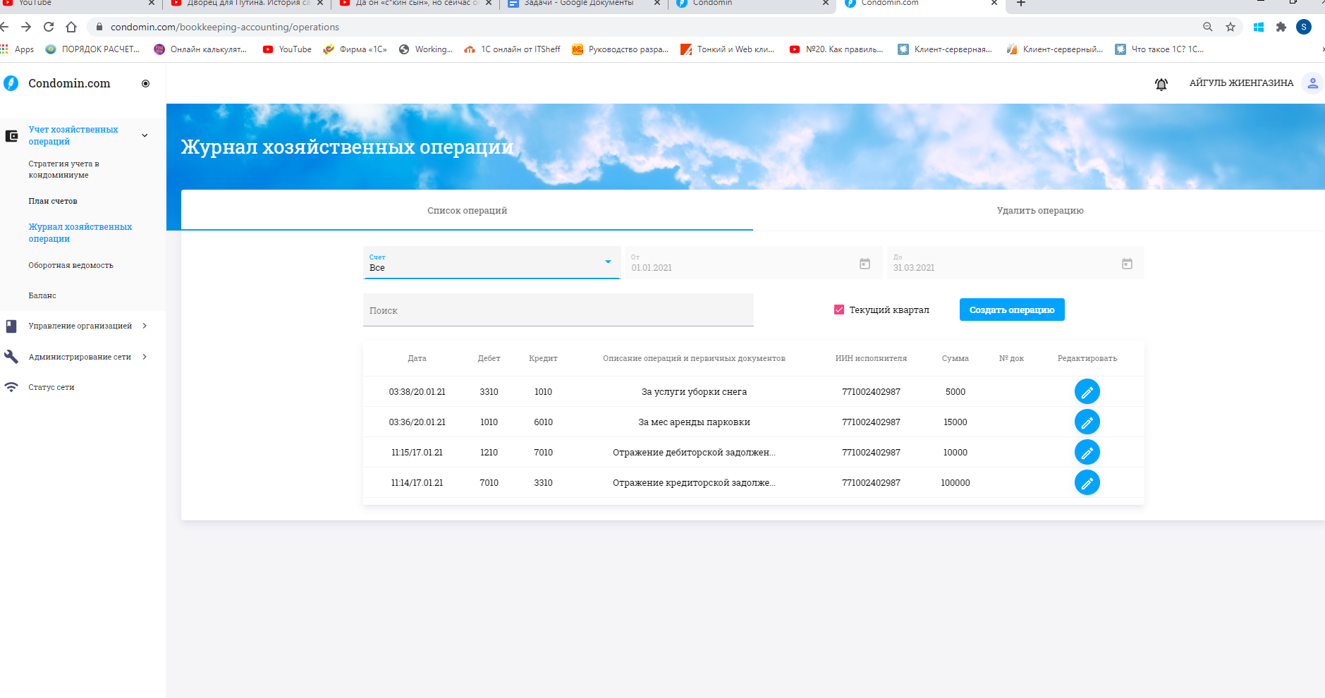

**Замечание 03:43 20.01.21 Приоритет 1**

а) По тех заданию из этого окна нельзя удалять операции, которые прошли по кассе.

То есть если в дебете или в кредите стоит счет 1010, то должен стоять запрет на удаление. Должно выйти окно “Кассовый операции удаляются только из опции Касса”

b) После завершения очередного квартала операции не редактируются и не удаляются

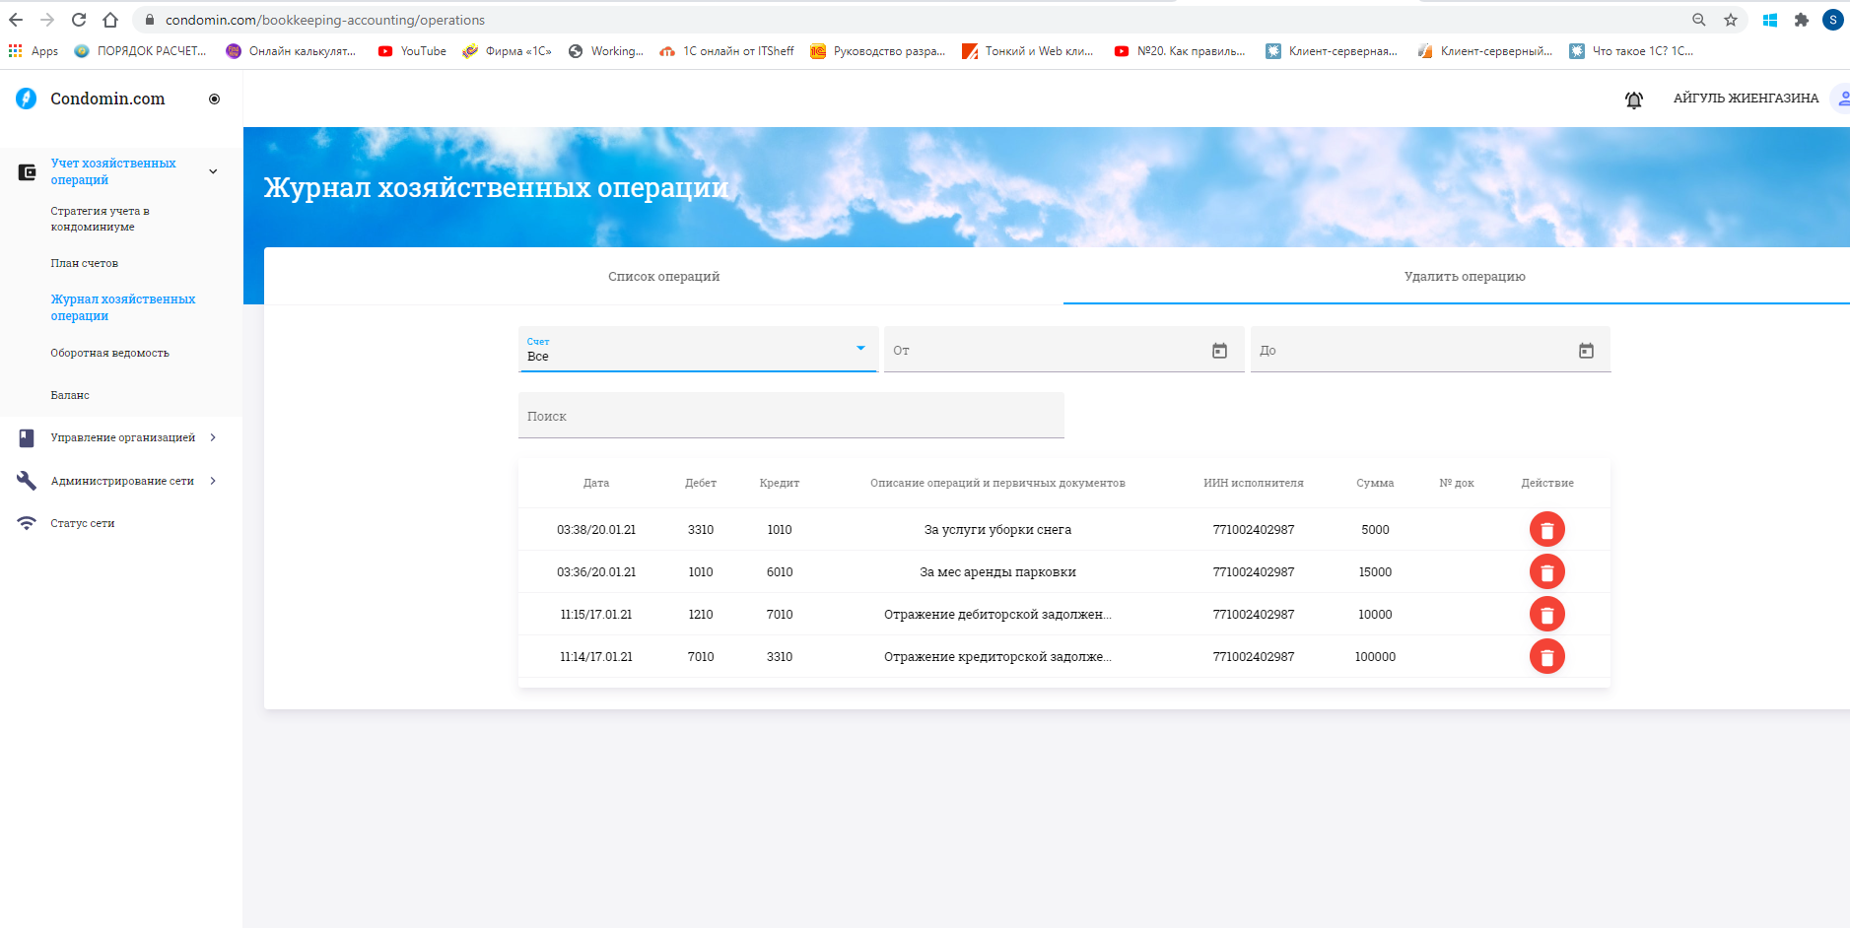

**Замечание 03:41 20.01.21 Приоритет 1**

а) Кассовые операции не могут редактироваться, но могут удаляться. Поставить кнопку удаления надо рядом с каждой операцией

b) После завершения очередного квартала операции не удаляются

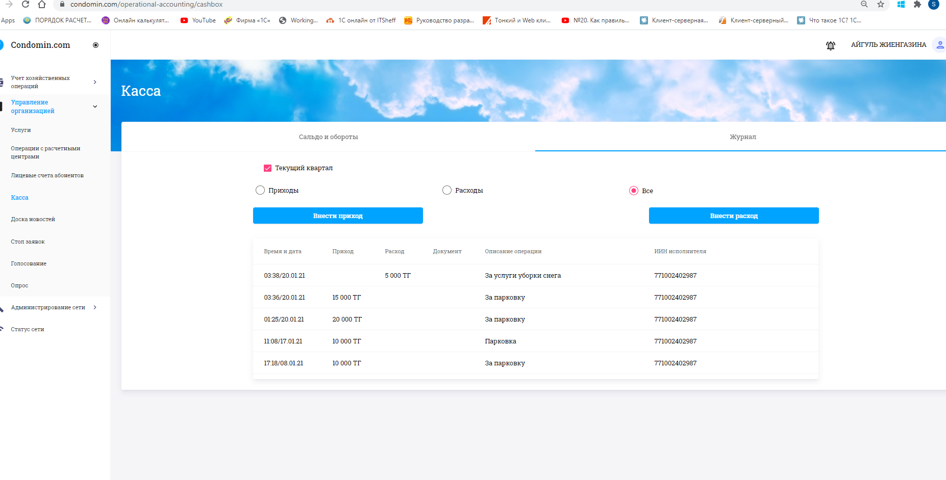

**Замечание 03:39 20.01.21 Приоритет 1**

а) При проведение кассовых операции должны формироваться квитанции и сохраняются в базе

б) Здесь в столбце должны прописываться номера кассовых ордеров и линковаться с документом. То есть все операции по счету 1010 и по кредиту и по дебету.

Все эти вещи прописаны были в тех задание.

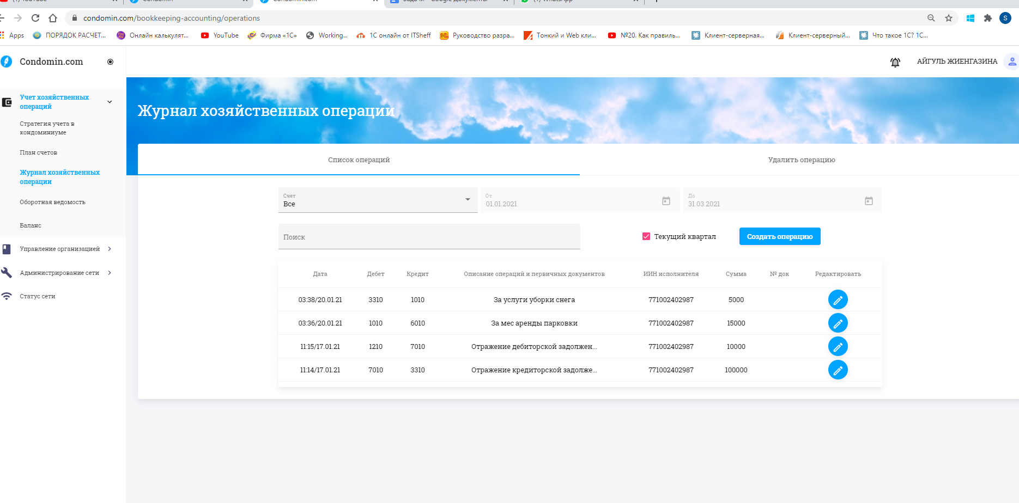

**Замечание 03:25 20.01.21 Приоритет 1**

По техзаданию на этой странице если в дебете или кредите выбираем счет 1010 то операция не должна проводится. Должна выйти диалоговое окно “Кассовые операции производятся только из опции Касса”

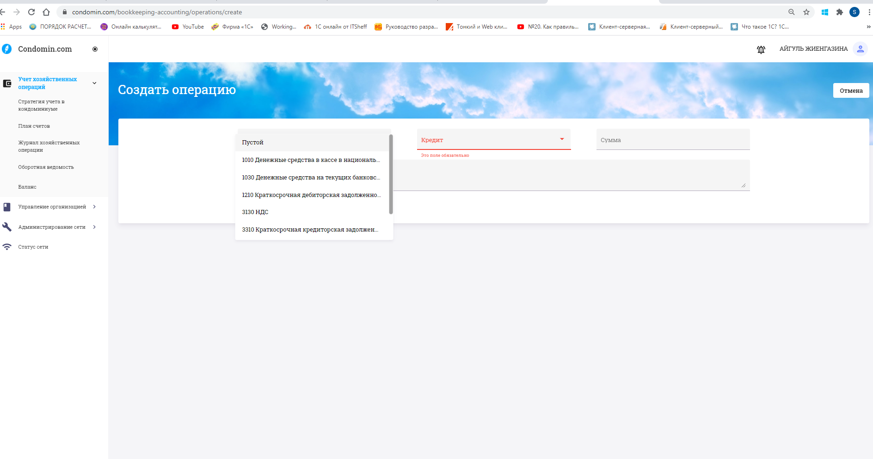

**Замечание 00:39 20.01.21 Приоритет 1**

Фамилия Имя Отчества, напишите в правильном порядке.

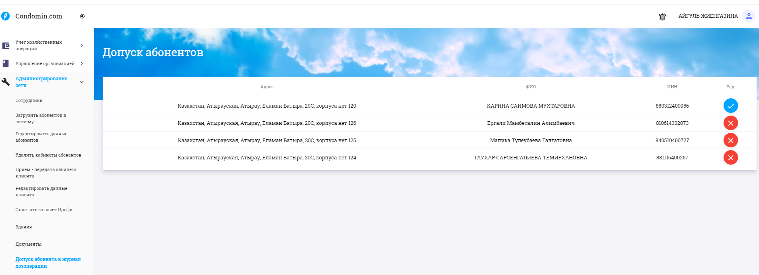

**Замечание 15:20 19.01.21 Приоритет 1**

**Пакет базовый** / Кабинет клиента/ Администрирование сети/ Сотрудники/Допуск к опциям кабинета клиентов.

а ) Права крайняя колонка/Администрирование сети/ Надо добавить

* Документы
* Статус сети

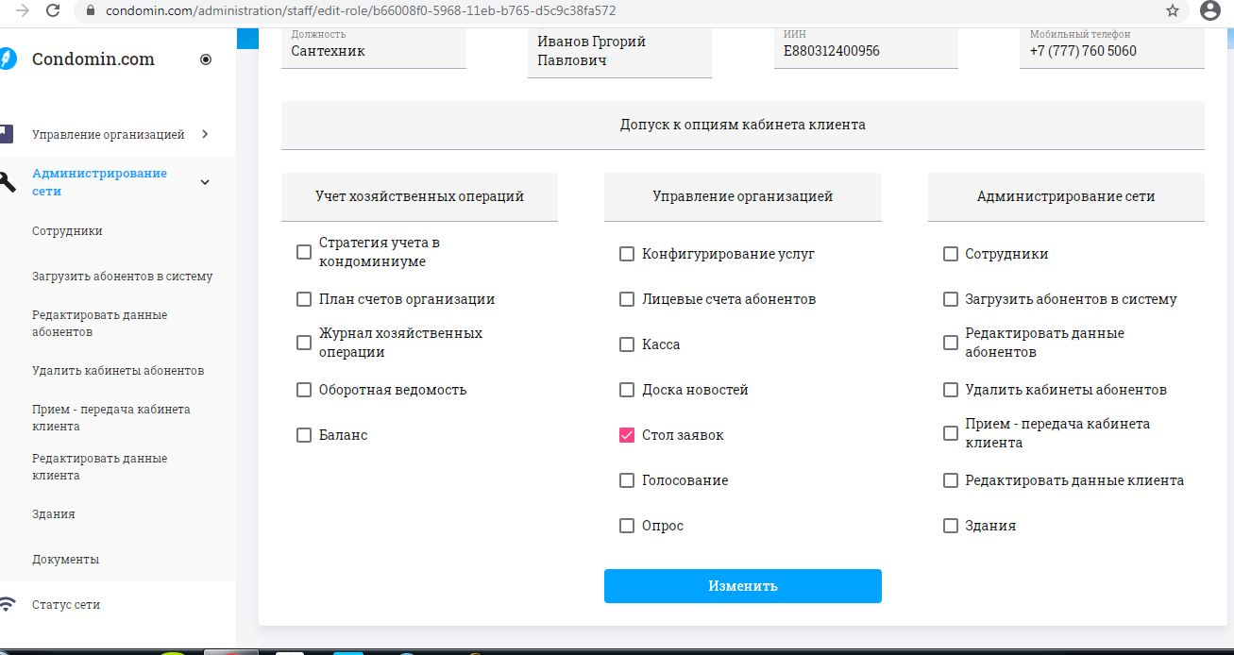

**Замечание 15:18 19.01.21 Приоритет 1**

**Пакет профи** / Кабинет клиента/ Администрирование сети/ Сотрудники/Допуск к опциям кабинета клиентов.

а ) Права крайняя колонка/Администрирование сети/ Надо добавить:

* Документы
* Допуск абонента в журнал хоз операций
* Настроить учет комиссии за эквайринг
* Статус сети

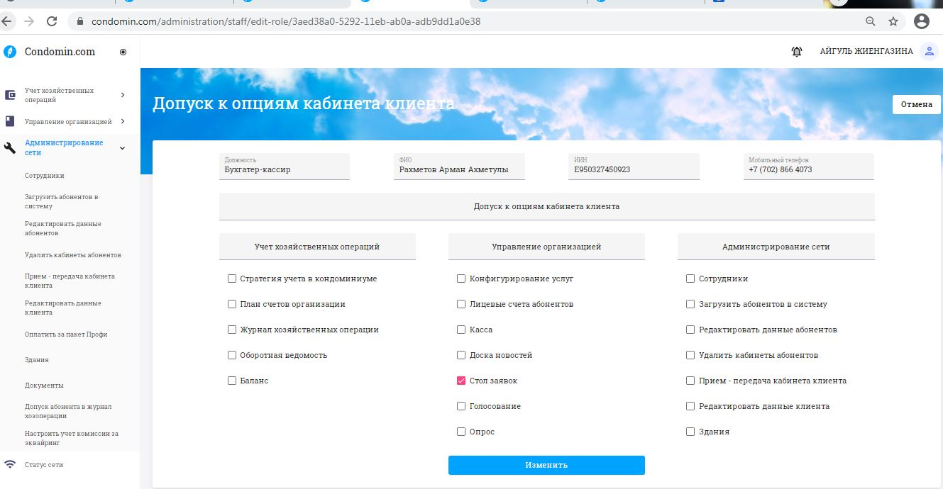

**В процессе.. Замечание 07:41 16.01.21 Приоритет 1**

Приложение. Абонент. Внизу на картинке За - 3,Против - 3, Воздержался - 1. Решение должно быть “Не принято” Здесь пишет “ЗА” Это неверно.

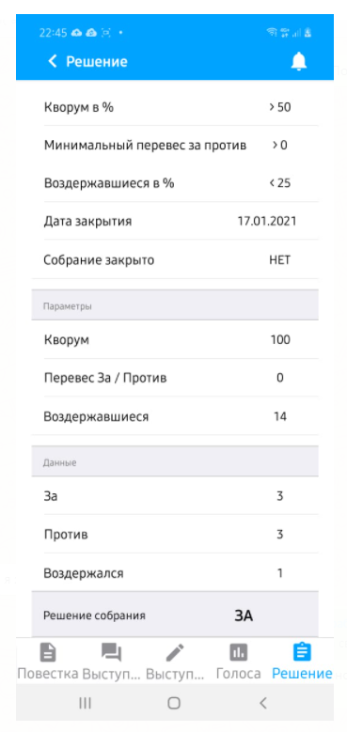

а) В голосование логика принятия решения все еще неверная. Я вам отправлял схему логики подсчета и принятия решения. Вы залили изменения ? Логика же простая.

Смотрите еще раз :

Ecли Кворум не такое > 50% - Решение не принимается

Ecли Минимальный перевес не такое > 0 - Решение не принимается

Ecли Воздержавшиеся не такое < 25% - Решение не принимается

Кворум = (число участников собрания : общее количество жильцов ОСИ)*100 (%)

Воздержавшиеся = (числа воздержавшихся : общему количеству голосовавших (не к кворуму) )*100 (%)

Минимальный перевес — разница между проголосовавшими ЗА и ПРОТИВ или ПРОТИВ и ЗА

Далее

Если по вышеизложенные значения данных соответствует условиям, то считываются данные ЗА и Против и у кого перевес больше тот и выигрывает.

Минимальный перевес = ЗА-Против, если За > Против

Минимальный перевес = Против - ЗА, если Против > За

c) Раздел “Параметры” измените на “Результаты в %”. Здесь все считается в процентах какой бы вы принцип не поставили “По голосу” или “По площади”. Это раздел должен выглядит таким образом

* Кворум
* Перевес За/Против
* ЗА
* Против
* Воздержался

То есть добавили “За” и “Против” . Все значения должны быть подсчитаны в %

д) Логика принятия решения использует значения и данные только разделов “Конфигурация и “Результаты в %”

д) Раздел “Данные” измените на “ Количественные результаты” В этом разделе все считается в количественно. Логика принятия решения не использует данные раздела “ Количественные результаты” ”

**Замечание 08:47 16.01.21 Приоритет 1**

**В процессе…** Отсавьте только две цифры после запятого, а то там 22.22222222 ?

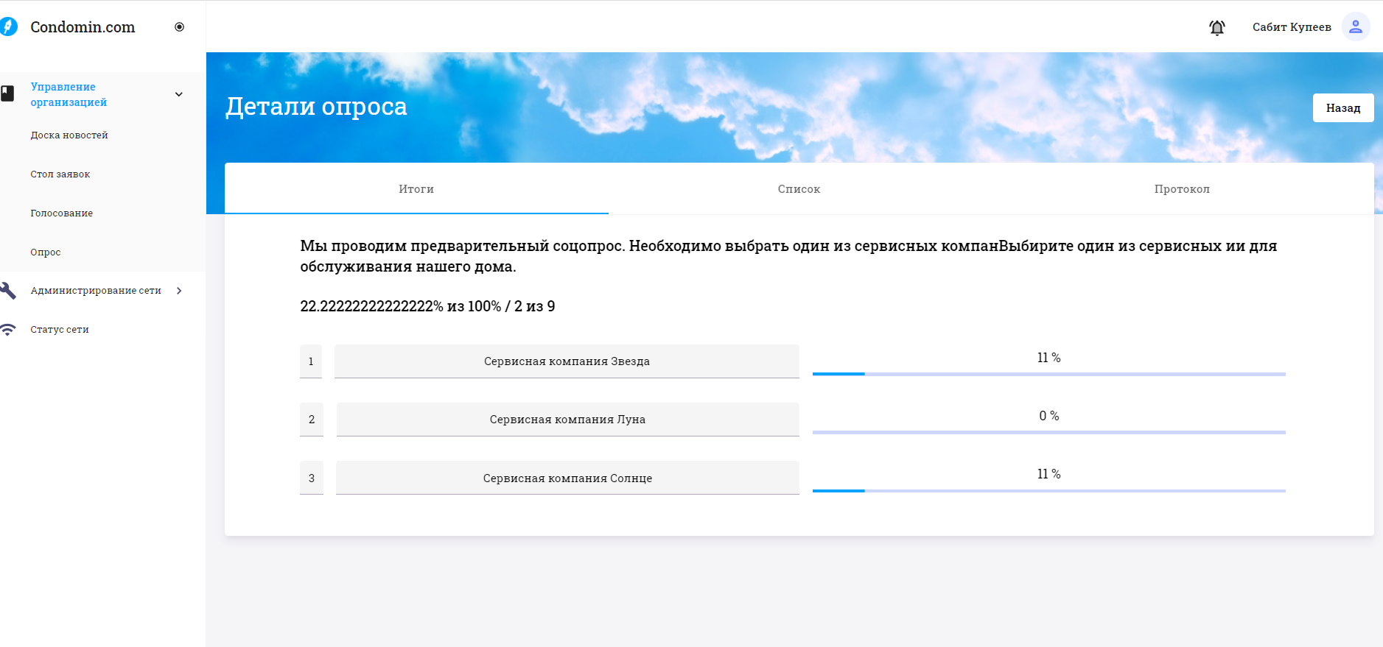

**Сделал Замечание 08:45 15.01.21 Приоритет 1**

Проведена операция по кассе. Но данной операции нет в журнале хоз операции.

Любая фин операция фиксируется в журнале.

Вот кассе есть операция.

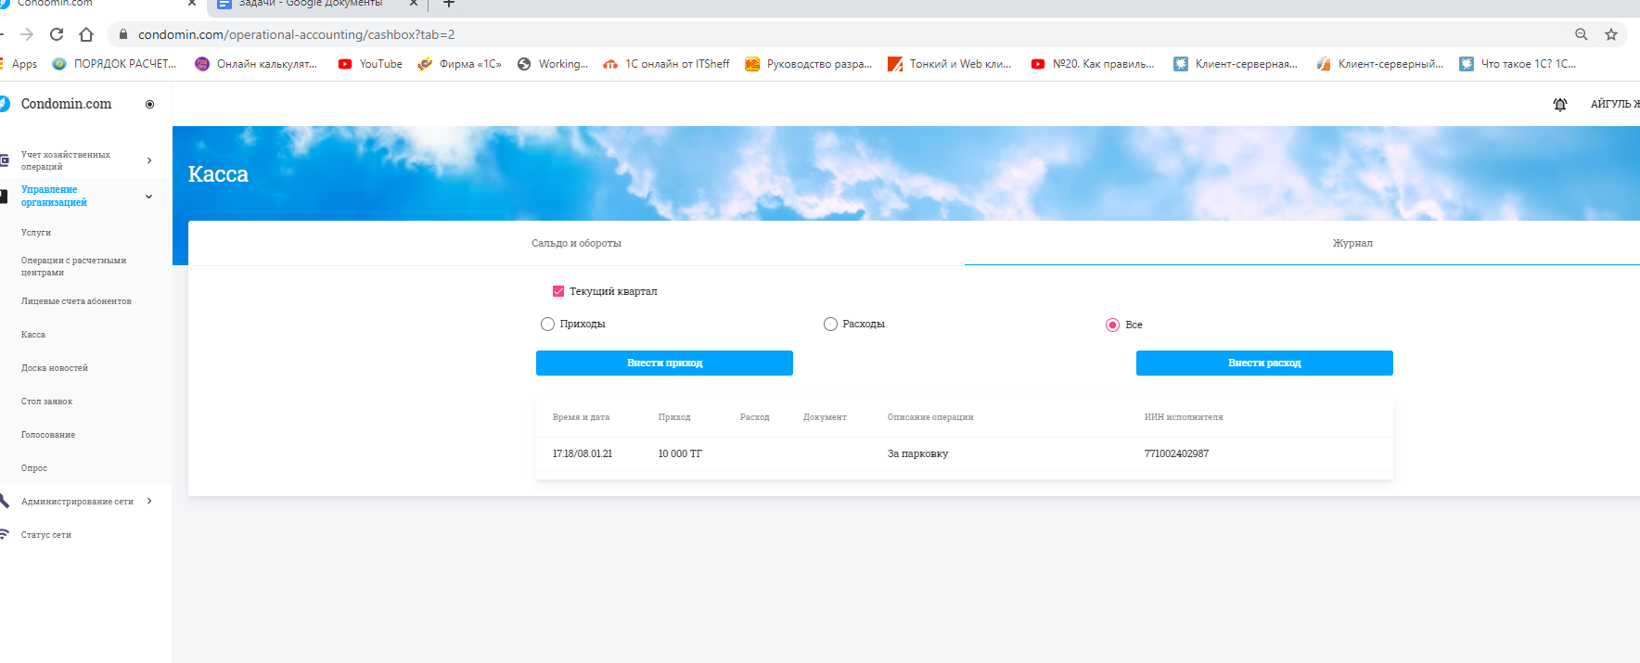

Вот здесь нет этой операции

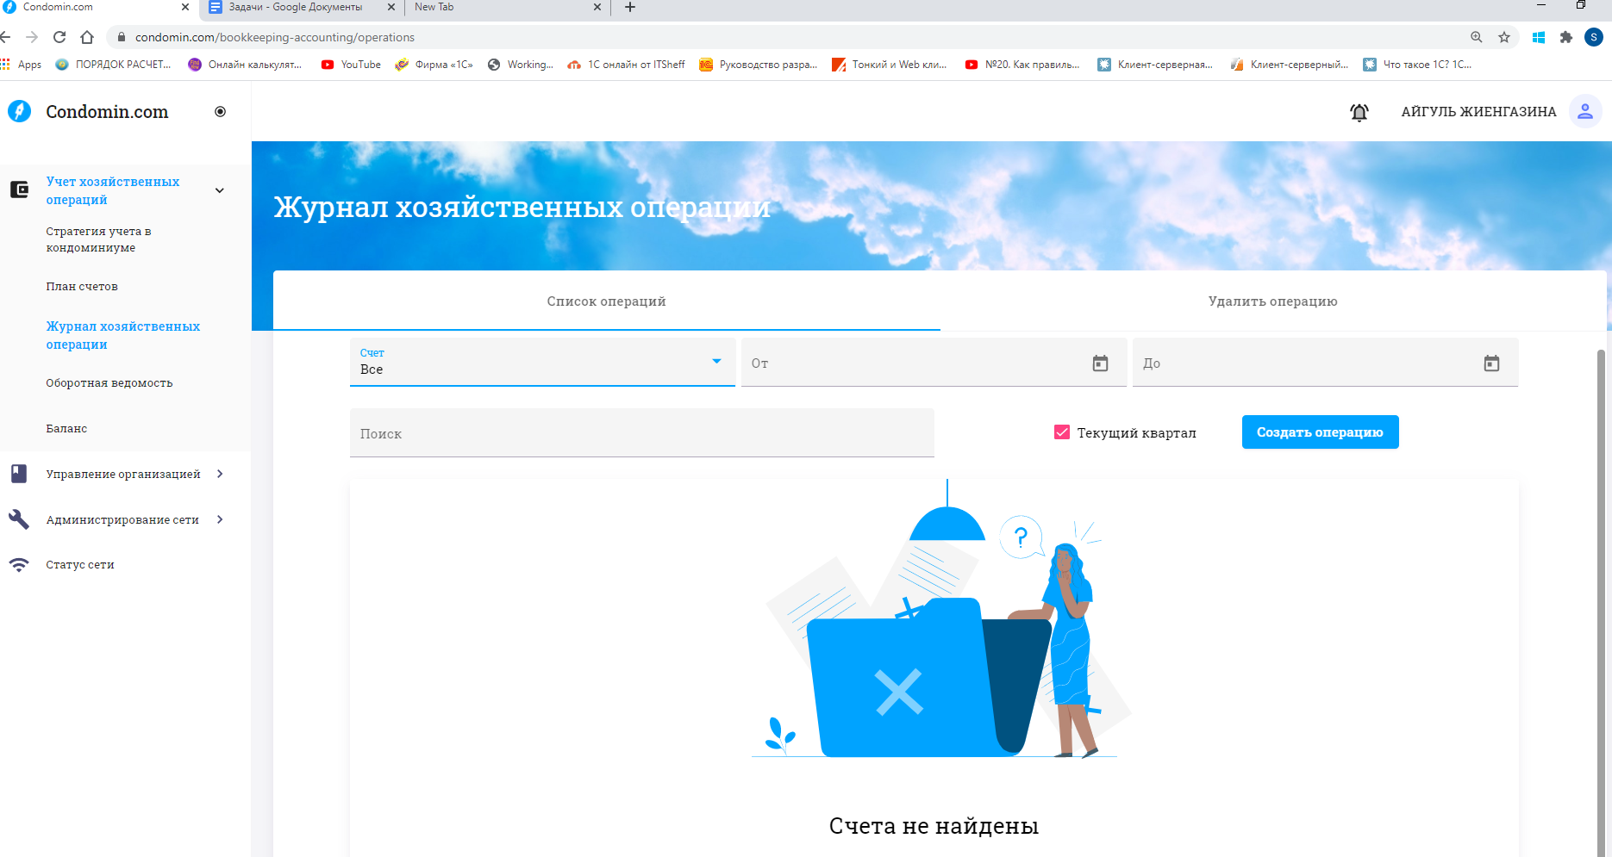

Когда нажимаем кнопку ввод операции Приход и Расход там есть форма. Где заполняется счета, сумма и деталировка основания. Эти параметры прописываются в журнал хоз операций. Вот ниже форма ввода данных Прихода и Расхода

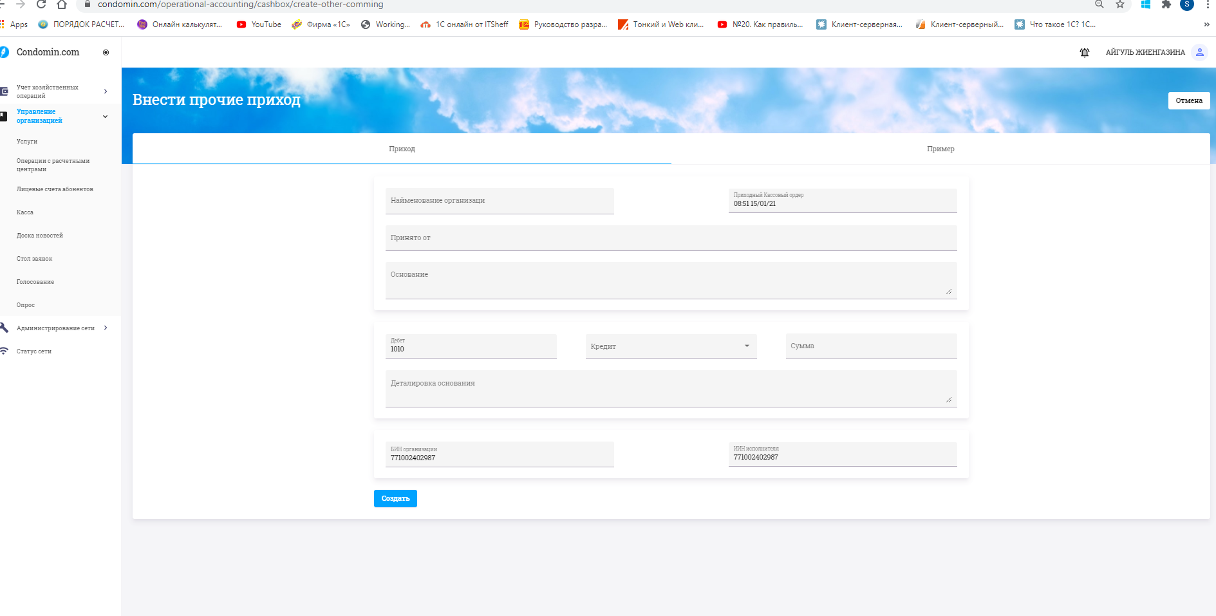

**Сделал. Проверил не работает. Замечание 19:10 06.01.21 Приоритет 1**

а) Загрузил документ в формате pdf. Кликнул pdf файл. Документ не открывается.

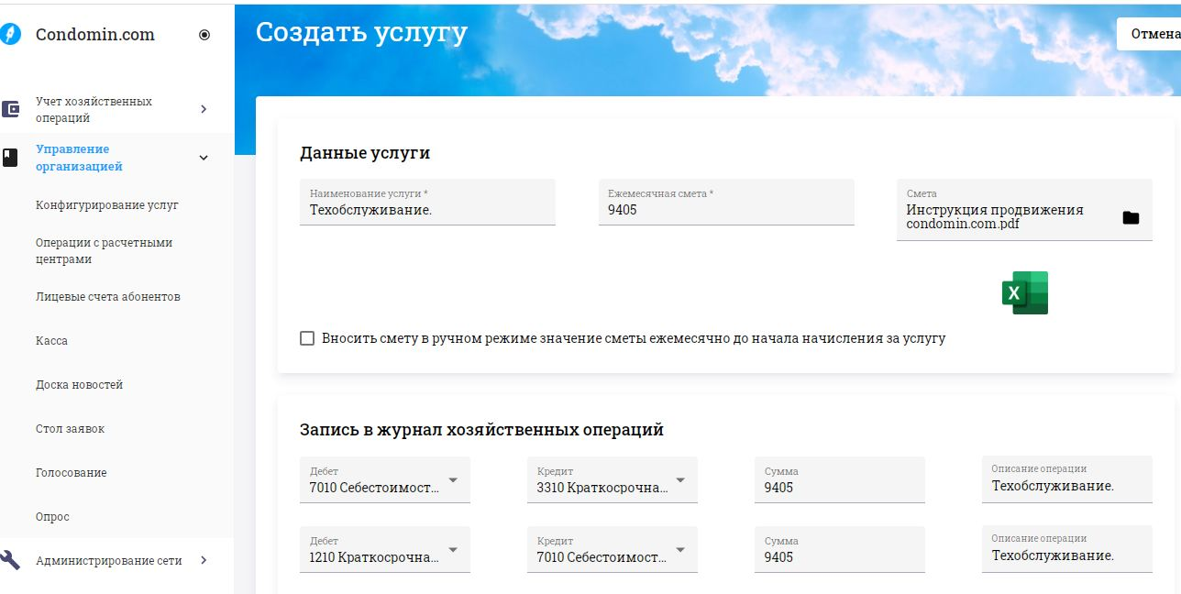

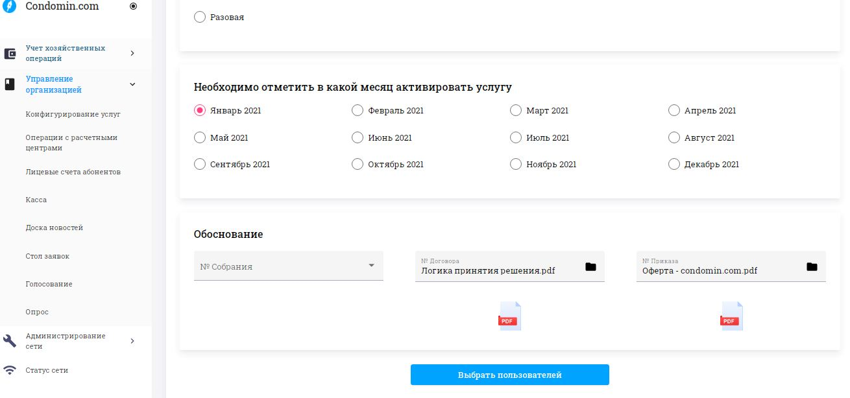

**Замечание 20:00 13.01.21 Приоритет 1**

В приложение меню абонента должна быть еще:

* Оборотная ведомость
* Баланс

Этих опций нет.

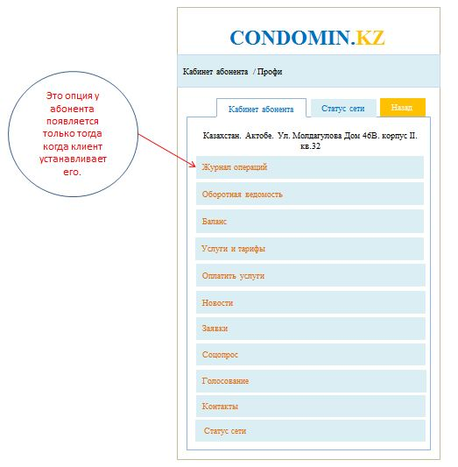

**Замечание 20:25 13.01.21 Приоритет 1**

**Приложение/абонент**

е) “Смета” на **“Смета.pdf**” - забыли

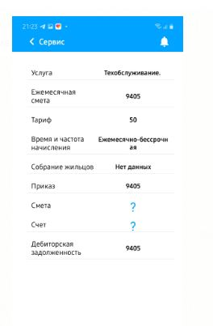

**(Как копируется картинка) В процессе.. Замечание 16:03 18.01.21 Приоритет 1**

а ) Клиент/ Опция Заявка. Картинка не копируется и у клиента и абонента. Сделайте более двух картинок нельзя загружать. Проверить загрузку картинки у всех и у Клиента абонента и у сотрудника. У сотрудника и у абонента картинка не появляется.

и) У абонента Выборка Статистика не фильтрует по датам.

**В процессе.. Замечание 16:32 18.01.21 Приоритет 1**

а) На картинке №1 текст повестки отформатирован безобразно. Надо сделать таким образом. Здесь должно выглядит так как печатает пользователь когда заполняет повестку на картинке № 2. Как вводить пусть так и выглядит.

б) На картинке № 2. рядом с повесткой , надо поставить значок просмотра чтобы пользователь мог посмотреть как протокол выглядит на A4.

В пакете базовый это самая нужная опция. И поэтому мы должны ее сделать как можно хорошо.

№1

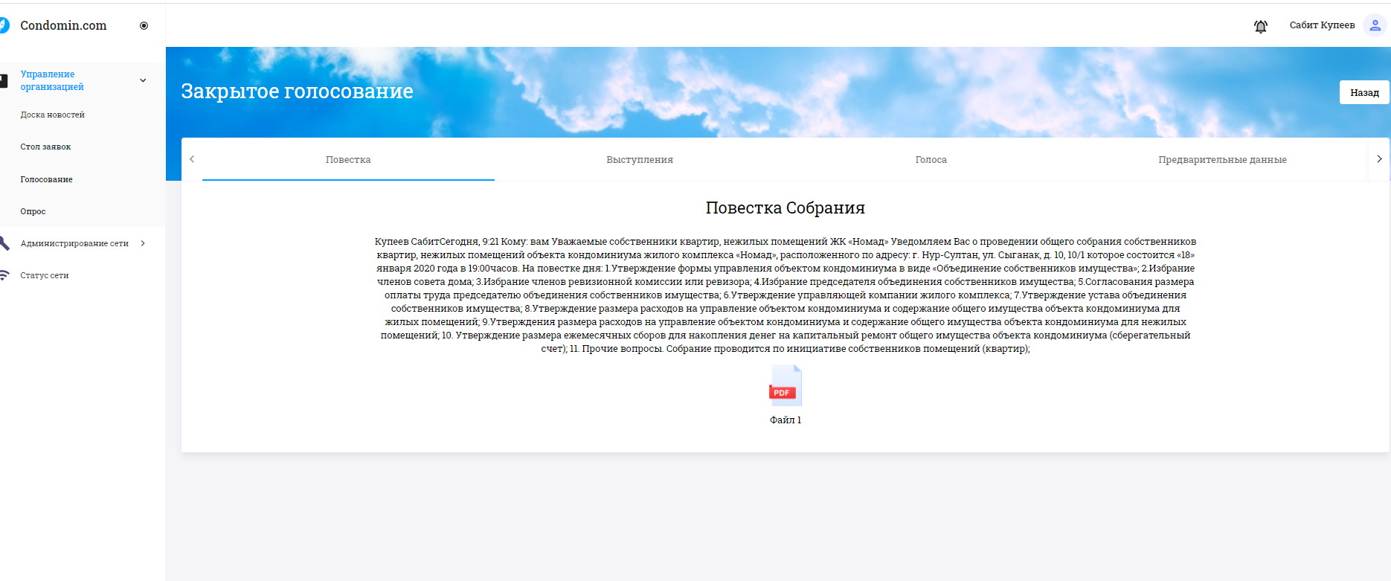

№2

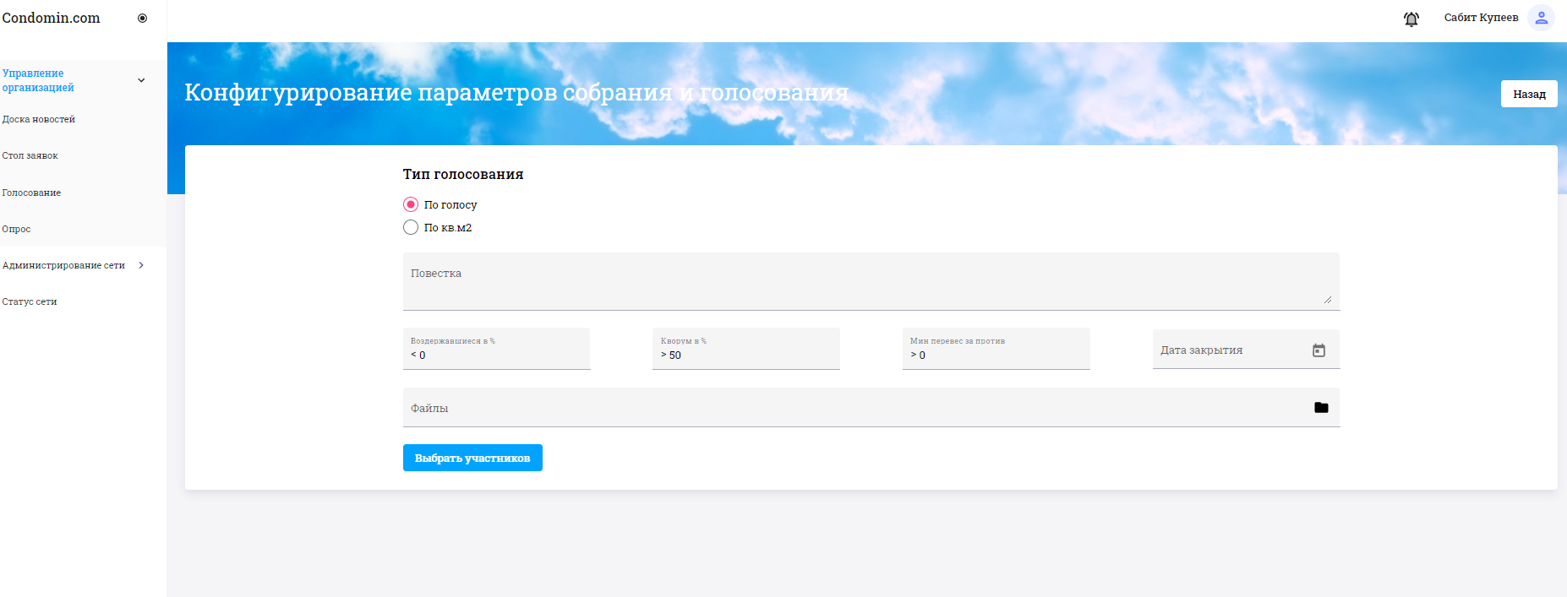

**В процессе.. Замечание 16:40 18.01.21 Приоритет 1**

а) Кликаю на файл, файл не открывается.

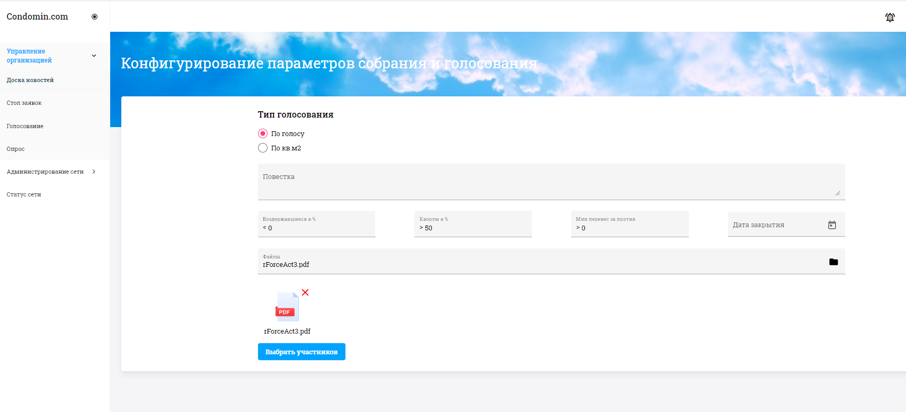

**Замечание 16:48 18.01.21 Приоритет 1**

Надо протестировать Открытие собрание по адресу здания.

**Замечание 13:18 19.01.21 Приоритет 1**

а) По тех заданию мы не можем редактировать электронную почту абонента. Такого право нет ни у клиента и ни у абонента. Это очень странно. Кажется мы этот момент упустили.

Сейчас процесс регистрации такой. Абонент когда регистрируется забивает ИИН и электронную почту и далее получает код на телефон, далее забивает пароль.В дальнейшим уже абонент получает пароль по его электронной почте, если он забудет. Это я сделал так чтобы не тратить деньги на cms.

А если у абонента меняется электронная почта, то ни клиент ни абонент не может редактировать электронную почту совсем получается. На картинке ниже нет редактирования почты. Здесь на картинке вы очень грамотно сделали что нельзя редактировать адрес здания и остальное можно. тогда надо сделать пункт б.

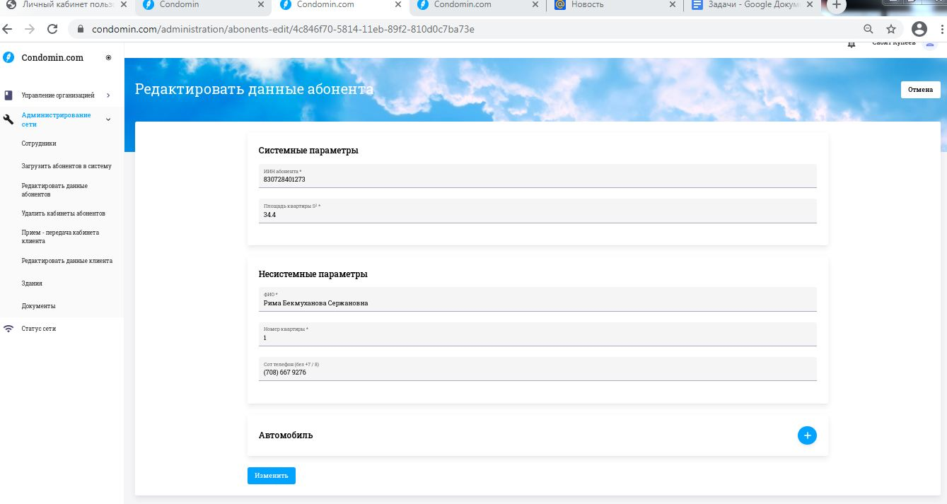

б ) По техзаданию абонент сам не может редактировать свои персональные данные.

Может сделаем так.в приложение в профиле дадим абоненту доступ к редактированию системных данных и все. Думаю логике это не вредит. Просто в базе перебиваются эти данные и все.

* ФИО
* Сотовый телефон
* Электронная почта